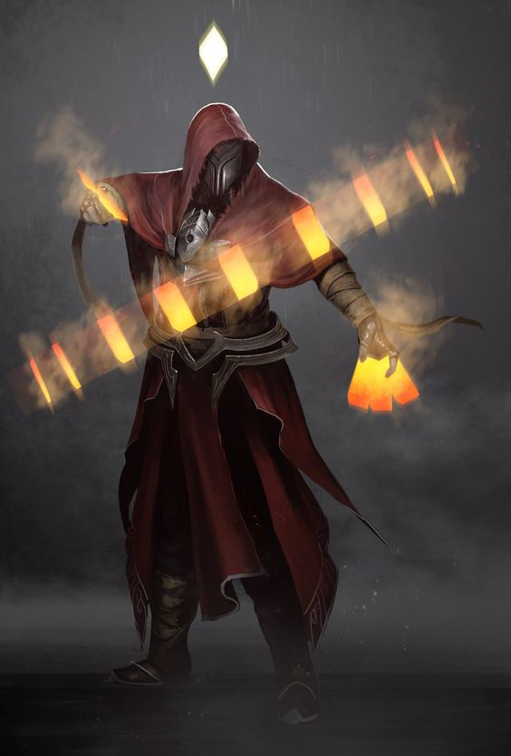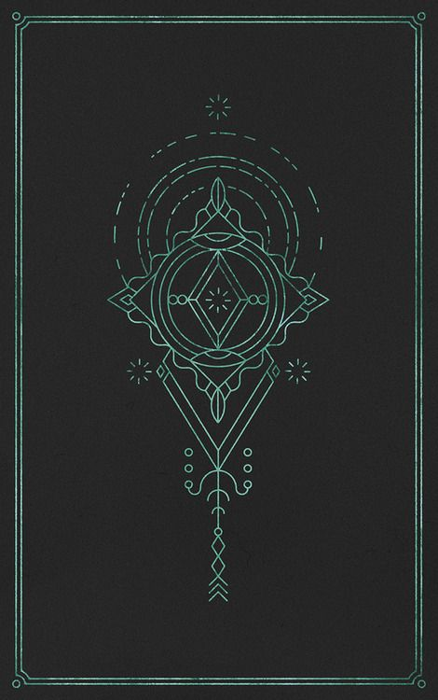
Superbia
Race : Humain
Sexe : Homme
Age : ∞
Statut : Support
Situation : Distance support
Péché : Orgueil

Caractère : Caractère exécrable, narcissique et ne donne aucune idée constructive à part son propre avis.
Caractéristiques
Hp : 30
Force : 00 Intelligence : 60
Dextérité : 00 Concentration : 60
Caractéristiques personnel
Protection antipathique : Permet sur un jet de dés sur 50, de créer un lien psychique sur une personne, cette dernière subira l’intégralité des dégâts subit par Superbia pendant 1 tour.

-L'Orgueil est le fait de s'attribuer des qualités que l'on n'a pas, de tout rapporter à soi. L'orgueilleux se croit supérieur et plus méritant que les autres individus qu'il méprise. Nous pouvons identifier l'orgueil sous différentes formes: la vantardise, la vanité, l'opiniâtreté, la présomption, la supériorité, l'ambition et l'hypocrisie.-

